Der Flaschengeist und das Ei
Die Luft ist stärker als Herkules

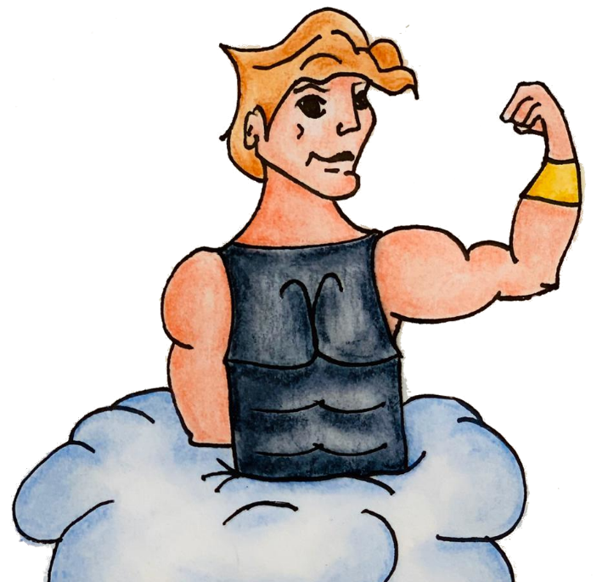

Name: ________________________
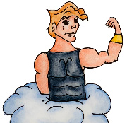
Der Flaschengeist und das Ei

Für diesen Versuch brauchst du:
- eine Glasflasche mit großer Öffnung, wie zum Beispiel eine Milchflasche (der Durchmesser der Öffnung sollte etwas kleiner, als der eines Eies, sein)
- ein paar Streichhölzer (zirka 3)
- ein gekochtes und geschältes Ei, dessen Durchmesser größer als der der Flaschenöffnung ist

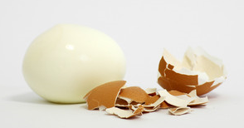
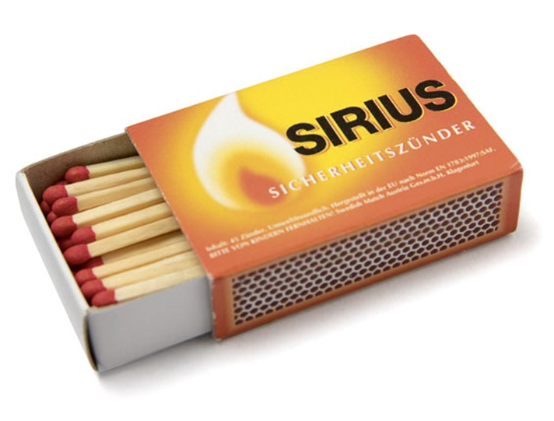

Was ist zu tun?
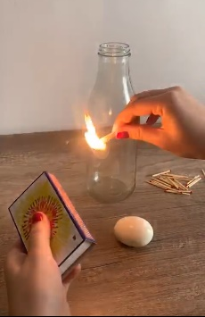
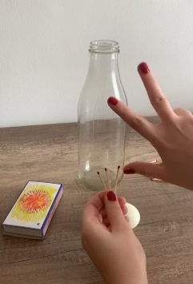
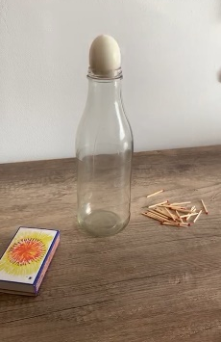

2. Schritt:
Nimm drei Streichhölzer und zünde sie gemeinsam an! Da du hier mit Feuer hantierst, bitte einen Erwachsenen um Hilfe!

1. Schritt:
Teste, ob das Ei durch die Öffnung passt sollte nicht!

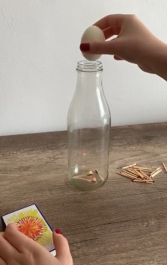
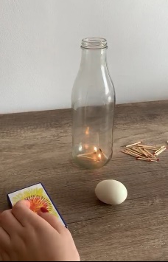

5. Schritt:
Beobachte was passiert!
4. Schritt:
Nun leg das Ei auf die Flaschenöffnung!
3. Schritt:
Wirf die brennenden Streichhölzer in die Flasche!
Flamme – Unterdruck – zusammen - erwärmt

Was hast du beobachtet?
Beschreibe die Bilder:
___________________________________________________________________________________________________________________
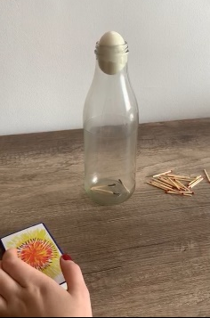

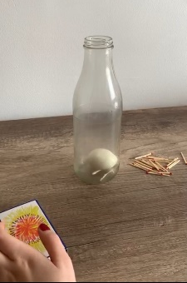

Was ist geschehen?
Fülle den Lückentext aus. Streiche die gebrauchten Wörter durch:
Durch das Feuer in der Flasche __________________ sich die Luft und dehnt sich aus. Legt man jetzt das Ei auf die Öffnung, erstickt die ______________ und die Luft in der Flasche kühlt sich ab. Dabei zieht sie sich ___________________ und es entsteht ein ____________________, der das Ei in die Flasche saugt.

